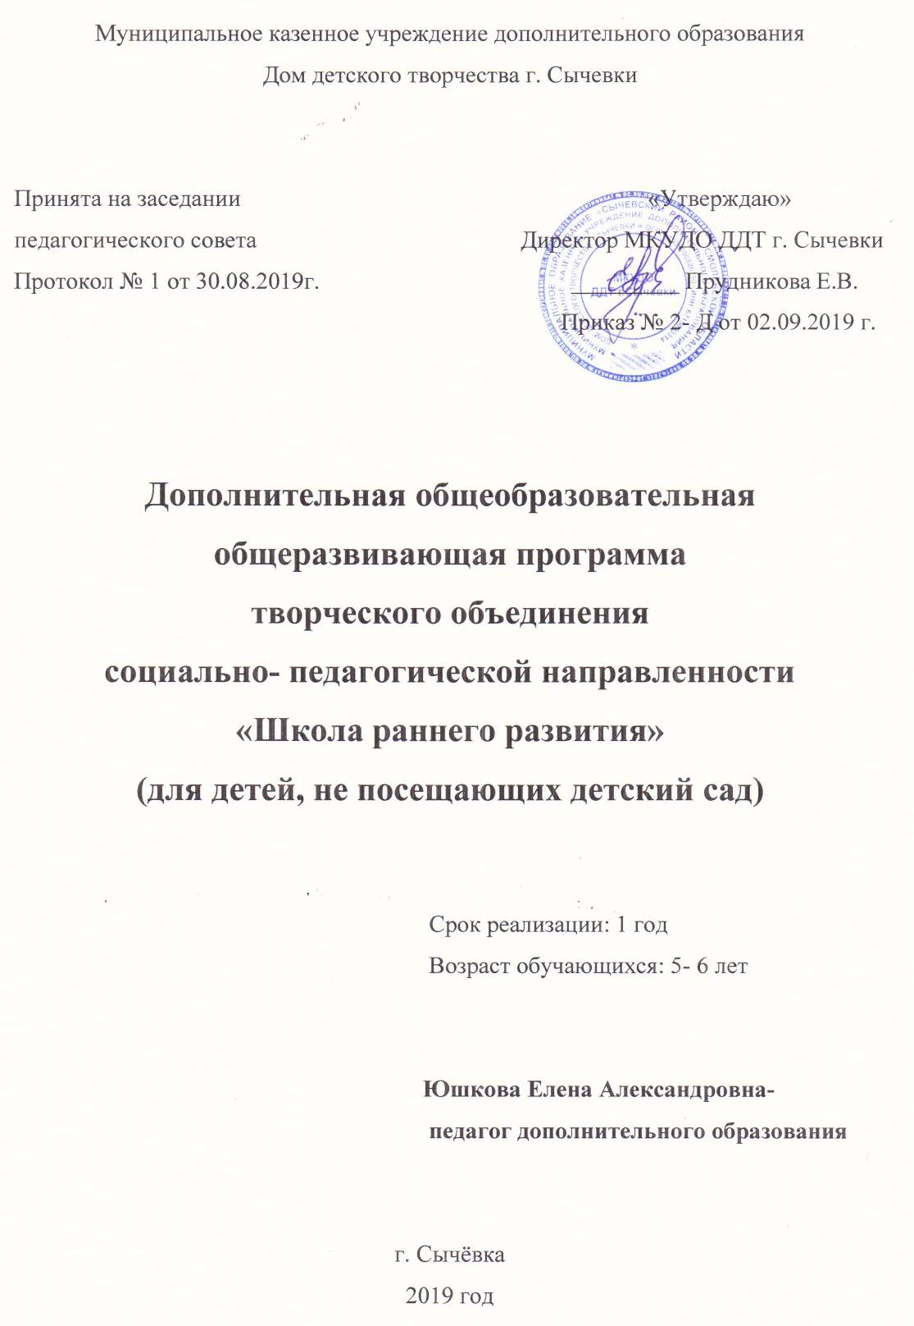

Аннотация на дополнительную общеобразовательную общеразвивающую программу социально- педагогической направленности «Школа раннего развития»
(для детей, не посещающих детский сад)
В России система дошкольного образования всегда рассматривалась как первая ступень в системе общего образования, а старший дошкольный возраст (5-6 лет) - как возраст общей подготовки ребенка к следующей ступени образования - начальной школе. Рост интереса к дошкольному детству относится сегодня к числу общемировых общественных тенденций. Отсюда следует педагогическая целесообразность данной программы.
Ступень дошкольного детства рассматривается как один из главных образовательных резервов. Проблема подготовки ребенка к школе является одной из наиболее актуальных проблем в современном отечественном дошкольном и начальном образовании. Разные стартовые возможности будущих первоклассников осложняют организацию учебного процесса и вынуждают родителей искать способы «натаскивания» ребенка к школе, что отрицательно сказывается на развитии и здоровье детей.
Особенно остро стоит вопрос предшкольной подготовки перед родителями, чьи дети не посещают дошкольные образовательные учреждения по разным причинам: недостаточная обеспеченность населения дошкольными учреждениями, состояние здоровья ребенка, желание родителей воспитывать детей дома, материальные трудности семьи и др.
Новизна данной программы от существующих в том, что подготовка к школе не допускает дублирования программ первого класса, ориентирует не на уровень знаний, а на развитие потенциальных возможностей ребёнка, на зону его ближайшего развития. Отличительной особенностью программы «Школа раннего развития» является её интегрированная основа. Она не только ставит своей целью подготовить ребёнка к обучению к школе, помочь их адаптации в 1 классе, но и носит развивающий характер, решает задачи общего развития будущего первоклассника, его физических, социальных и психических функций, необходимых для систематического обучения в школе, развивает индивидуальные способности, любознательность и творческую активность детей.
Задачи программы:
- подготовить детей к изучению математики в начальных классах, уточнить и закрепить пространственно-временные представления, представления о геометрических фигурах, познакомить с числами и цифрами от 0 до 10 и основными математическими понятиями;
- познакомить с буквами русского алфавита, сформировать понятия о букве и звуке, начальные навыки чтения, умение дифференцировать звуки, правильно произносить их;
- развивать речь, обогащать словарный запас, расширять кругозор детей;
- формировать интерес к окружающему миру;
- подготовить руку ребенка к письму, познакомить с печатным шрифтом и элементами письменных букв;
- познакомить с основными правилами этикета, воспитывать умение общаться с окружающими людьми;
- знакомить детей с устным народным творчеством и авторскими литературными произведениями, прививать любовь к поэзии, художественной литературе, развивать чувство юмора и воображение;
- познакомить с основами православной христианской культуры и нравственности;
- воспитывать у детей интерес к музыке, пению, творчеству;
- развивать изобразительные способности, художественный вкус, формировать навык коллективной работы;
- познакомить с основными школьными правилами, воспитывать умение общаться с окружающими людьми;
- формировать навык коллективной работы.

В соответствии с принципом обучения деятельности занятия с дошкольниками строятся с использованием проблемно- диалогической технологии, адаптированной к данному возрасту. Старшим дошкольникам не только сообщаются готовые знания, но и организуется такая их деятельность, в процессе которой они сами делают открытия, узнают что-то новое и используют полученные знания и умения для решения жизненных задач. Такой подход позволяет обеспечить преемственность между дошкольным этапом и начальной школой, как на уровне содержания, так и на уровне технологии, когда обучение строится на деятельностной основе.
Именно в старшем дошкольном возрасте закладывается основа формирующейся личности. Поэтому необходимо стремиться организовать работу с детьми по следующим направлениям:
– побуждение ума ребенка к активной, творческой деятельности благодаря большому количеству внешних впечатлений, активизирующих работу мозга;
– учет характерных особенностей развития ребенка для создания необходимых условий при формировании нужных психических черт и качеств личности;
– создание необходимого уровня организации познавательной деятельности, что является важным фактором развития познавательных процессов личности ребенка;
– создание вокруг ребенка положительной эмоциональной атмосферы, помогающей раскрепощению его личности, активизирующей его творческий потенциал;
– вовлечение ребенка в такие формы деятельности, которые соответствуют его возрасту, являются привлекательными для него, способствуют развитию произвольности как одной из важнейших предпосылок учебной (функциональной) готовности.
Срок реализации – 1 год.
При реализации данной программы используются следующие формы занятий:
1)традиционные: уроки, беседы, конкурсы, экскурсии;
2)нетрадиционные: соревнования, викторины, игры.
Основные методы обучения:
1.Методы мотивации (творческие задания, познавательные игры и игровые ситуации, театрализация);
2.Методы организации и осуществления учебно-познавательной деятельности: словесные, наглядные, практические, проблемно-поисковые;
3.Метод устного контроля и коррекции, метод самоконтроля.
Ожидаемые результаты и формы их проверки.
В конце учебного года обучающиеся творческого объединения «Школа раннего развития» должны:
1. Знать числа и цифры от 0 до 10, арифметические действия сложения и вычитания, геометрические фигуры, иметь пространственные и временные представления, уметь различать цвет, размер, форму, объем предметов, устанавливать закономерность в расположении предметов, фигур, цифр, букв.
2. Знать буквы русского алфавита, иметь понятие о различии буквы и звука, гласных и согласных звуков, иметь начальный навык чтения.
3. Уметь правильно формулировать ответ на вопрос, строить предложение, уметь правильно произносить звуки в слове.
4. Научиться правильно держать ручку, карандаш, ориентироваться на листе бумаги, знать печатный шрифт русского алфавита.
5. Уметь вежливо и доброжелательно общаться с другими людьми, иметь навык коллективной работы.
6.Знать детские народные и авторские стихи, песенки, сказки, загадки, скороговорки, считалки.
7.Иметь представление об основных христианских праздниках.
8. Иметь навык коллективной работы в процессе:
- изготовления аппликаций, панно;
- разучивания песен, игр;
- подготовки и проведения праздников.
Форма проверки результатов – контрольная работа.
Формы подведения итогов:
1)итоговые занятия, опросы, игры;
2)конкурсы, викторины, праздники;
3)тесты.
Виды и формы контроля освоения курса. При освоении курса предусмотрена начальная и конечная диагностика, цель которой выявить уровень освоения программы. Результаты диагностического обследования детей используются в целях проектирования воспитательно-образовательного процесса. Для этого разработаны тестовые методики и диагностические карты. Подбор учебного материала осуществляется с учетом результатов начальной и промежуточной диагностики детей. В конце курса обучения проводится заключительная диагностика, в которой используются те же тестовые методики, но задания в них усложняются.
Условия реализации программы
1)школьная и магнитная доски, азбука, лента букв, числовой ряд, карточки букв с образцами написания печатным и письменным шрифтом, плакат с образцами написания цифр;
2) счетные палочки, небольшие мячи, мозаика, паззлы, кубики, перчаточные куклы;
3) ученические тетради в клетку и в линейку, альбомы для рисования, набор писчей бумаги для складывания, простые и цветные карандаши, цветная бумага, цветной картон, ножницы, клей.

